METODOLOGÍA DE LA PROGRAMACIÓN

Informe de la Práctica 2

Adrián Morente Gabaldón DNI: 77139229N
Ignacio Romero Cabrerizo DNI: 76440435G

- Desarrollo de la práctica:

La realización de esta práctica ha sido llevada a cabo de forma ágil y sin muchos contratiempos. El único obstáculo que cabe mencionar, es que al implementar el método que asigna al bloqueLed el contenido de un array de booleanos, hemos tenido que darnos cuenta de que se requiere el uso de dos contadores dentro de un solo bucle, ya que un vector normal sigue el orden 0-7 y en el bloqueLed los elementos se suceden de forma inversa: 7-0.

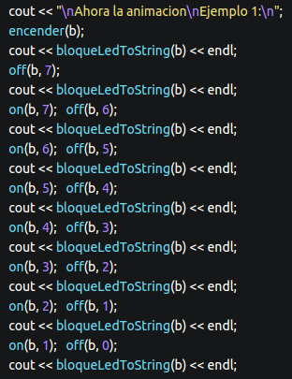
Para completar, a la hora de administrar el bloqueLed e imprimirlo para monitorizar las animaciones propuestas, la única forma de hacerlo es ir imprimiendo fila por fila, realizando una pequeña modificación en el bloque entre cada impresión. Ejemplo1:

